# ***PUISSANCE EN MONOPHASE ET***

### ***NOTION DE POLUTION HARMONIQUEtéléchargement.jpg***

### **I- PUISSANCE INSTANTANEE**

**1- Expression instantanée**

La puissance instantanée consommée par le dipôle récepteur est le produit de la valeur instantanée de la tension aux bornes de ce dipôle par l’intensité instantanée du courant qui le traverse

**⇒**





GENERATEUR

RECEPTEUR

 **en Watts**

**2- Conventions utilisées**

Si p>0 à l’instant t le dipôle **reçoit** de la puissance.

Si p<0 à l’instant t, le dipôle **fournit** de la puissance.

i

DIPÔLE

V

**II- Puissance active**

**1- Définition**

La puissance active est la valeur moyenne de la puissance instantanée p(t) sur une période.

Expression de la puissance active en régime sinusoïdal :

 avec 

⇒ En monophasé :

**P s’exprime en watts** **(W*) V tension entre une phase et le neutre***

**2- Puissance active consommée par un dipôle**

 

2-a- La résistance parfaite

Puissance active consommée :

t

R

##### I

V



Avec 

**La résistance absorbe de la puissance active.**

2-b- La bobine parfaite

L

##### I

V

+ V



Puissance active consommée :



avec 

t

#### La bobine parfaite n’absorbe pas de puissance active

*Memo SIR «  Self Intensité Retard »*



-



C

##### I

V

2-c- Le condensateur parfait

Puissance active consommée :



avec 

t

**Le condensateur parfait n’absorbe pas de puissance active.**

*Memo CIA «  Condensateur Intensité Avance »*

# **III- Puissance réactive**

**1- Expression de la puissance réactive**

Expression de la puissance réactive en régime sinusoïdal :

 avec 

⇒ En monophasé :

**Q s’exprime en voltampères réactifs (Var).**

**2- Puissance réactive consommée par un dipôle**

2-a- La résistance parfaite

Puissance réactive consommée :avec

**La résistance n’absorbe pas de puissance réactive.**

2-b- La bobine parfaite

Puissance réactive consommée : avec 

**La bobine absorbe de la puissance réactive.**

2-c- Le condensateur parfait

Puissance réactive consommée :  avec 

**Le condensateur fournit de la puissance réactive.**

**IV- Puissance apparente**

On appelle puissance apparente le produit des valeurs efficaces de u(t) et i(t) :



⇒ En monophasé :

**S s’exprime en Volt-Ampère : VA**

La puissance apparente permet de dimensionner les installations électriques.

**V- Relation entre les puissances**

ϕ

**Représentation de Fresnel :**

S

Q

P

 

**VI- Théorème de Boucherot**

**1- Enoncé**

*i*



*u*   

On souhaite déterminer la puissance active et réactive absorbée par cette association de dipôles.

Pour résoudre ce genre de problème, nous devons utiliser le théorème de Boucherot.

**Théorème de Boucherot : Les puissances actives et réactives absorbées par un groupement de dipôles sont respectivement égales à la somme des puissances actives et réactives absorbées par chaque élément du groupement.**

On peut en déduire pour le montage ci-dessus : 

, le théorème de Boucherot ne s’applique pas à la puissance apparente ! ! ! ! !

**2- Utilisation du théorème de Boucherot.**

La connaissance des puissances actives et réactives des différents éléments récepteurs d’une installation électrique permet de déterminer la puissance apparente.

Si de plus la tension d ‘alimentation est connue, l’intensité efficace du courant appelé se calcule facilement ainsi que le facteur de puissance.

Tous ces calculs se font à partir des puissances ; ceci évite les constructions de Fresnel qui peuvent parfois apparaître assez longues ! ! ! ! !

⇒ Connaissant  et , on peut déterminer la puissance apparente .

La puissance apparente est égale à :



* Si la tension efficace U est connue, l’intensité efficace se calcule à partir de la relation :



**VII- Facteur de puissance**

**1- Définition** On appelle facteur de puissance le rapport entre la puissance active et la puissance apparente : 

**En régime sinusoïdal :**  avec 

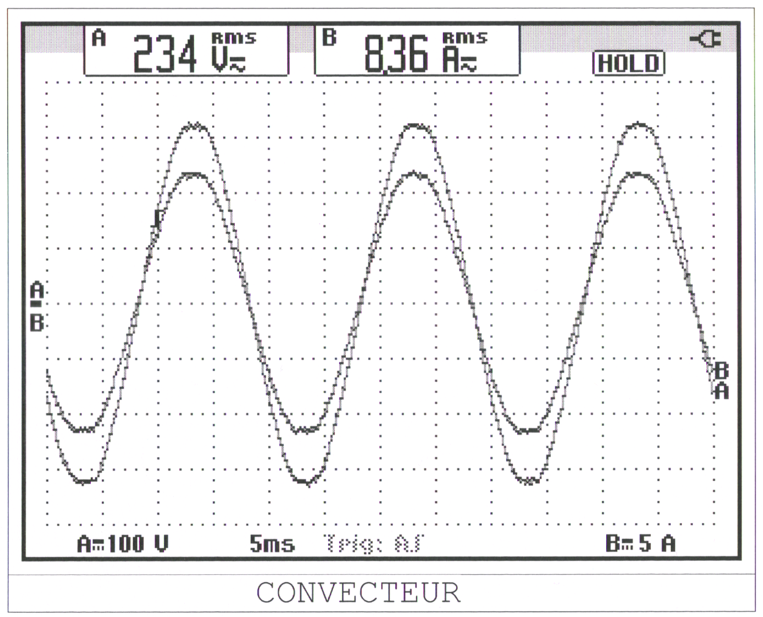

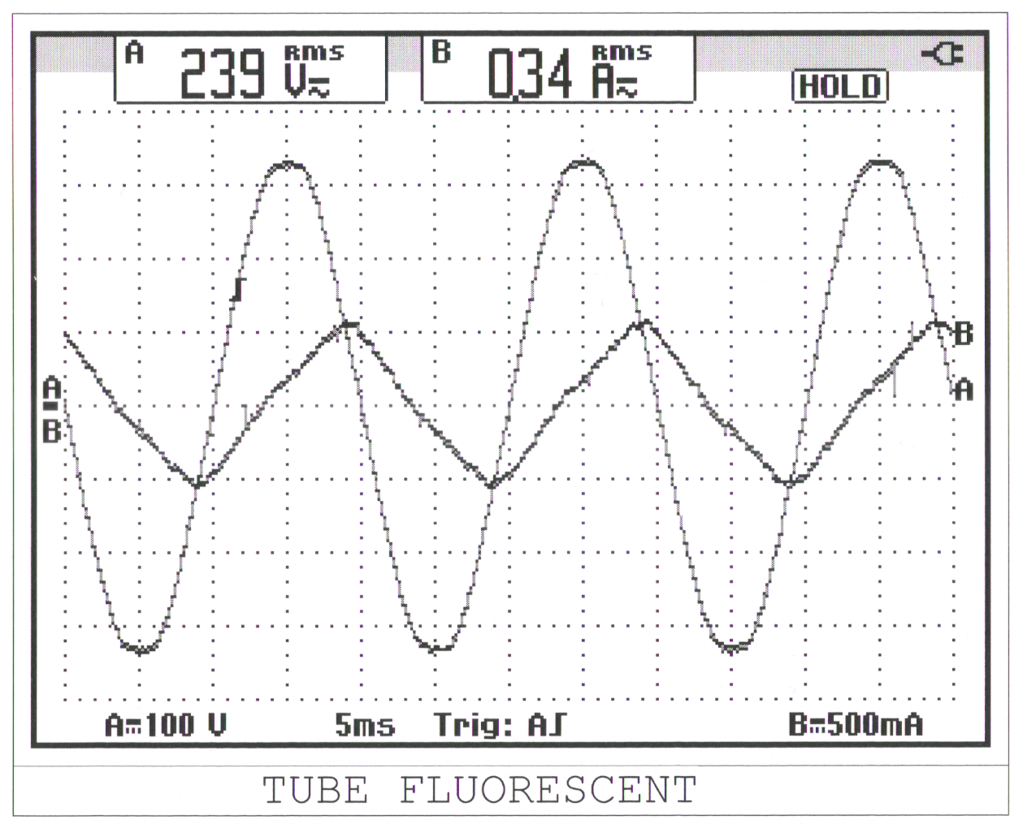

u = f(t)

i = f(t)

u = f(t)

i = f(t)

|  |  |  |  |  |  |  |
| --- | --- | --- | --- | --- | --- | --- |
|  | | | ***CONVECTEUR*** | | ***TUBES FLUORESCENTS*** | |
| Tension Max (V) | | Courant Max (A) |  |  |  |  |
| Tension Eff (V) | | Courant Eff (A) | **234** | **8.36** | **239** | **0.34** |
| Angle  en ° | |  | = 0 ° | = 1 | 5 div= 5mS =90°  = 3 div=54 ° | = 0.58 |
| T : Période ( ms) |  | | **T = 4 carreaux= 4 * 50ms= 20mS F = 50Hz** | | **T = 4 carreaux= 4 * 50ms= 20mS F = 50Hz** | |
| Puissance Active ( W ) | | | **P= V*i\***= 234*8.36*1=1956Watts | | **P= V*i\***= 239*0.34*0.58=47Watts | |
| Puissance réactive ( VAR ) | | | **Q= V*i\***=  234*8.36*0=0 Vars | | **Q= V*i\***=  239*0.34*0.81=65 Vars | |
| Puissance Apparente (VA ) | | | **S= V*i=**  234*8.36=1956 VA | | **S= V*i** 239*0.34 = 81 VA | |

**Cas des charges non linéaires**

La tension du réseau (sinusoïdale EDF ) alimente un récepteur dont le courant est non sinusoïdal.

Exemple : Gradateur sur lampe incandescente ou lampe fluo compacte, et à chaque fois que l’on souhaite moduler l’énergie.

Analyseur réseau

RESEAU MONOPHASE

230 V ~

L1

ou

L2

L1

N

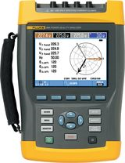

Sonde de courant

**Lampe halogène Lampe fluo-compacte**

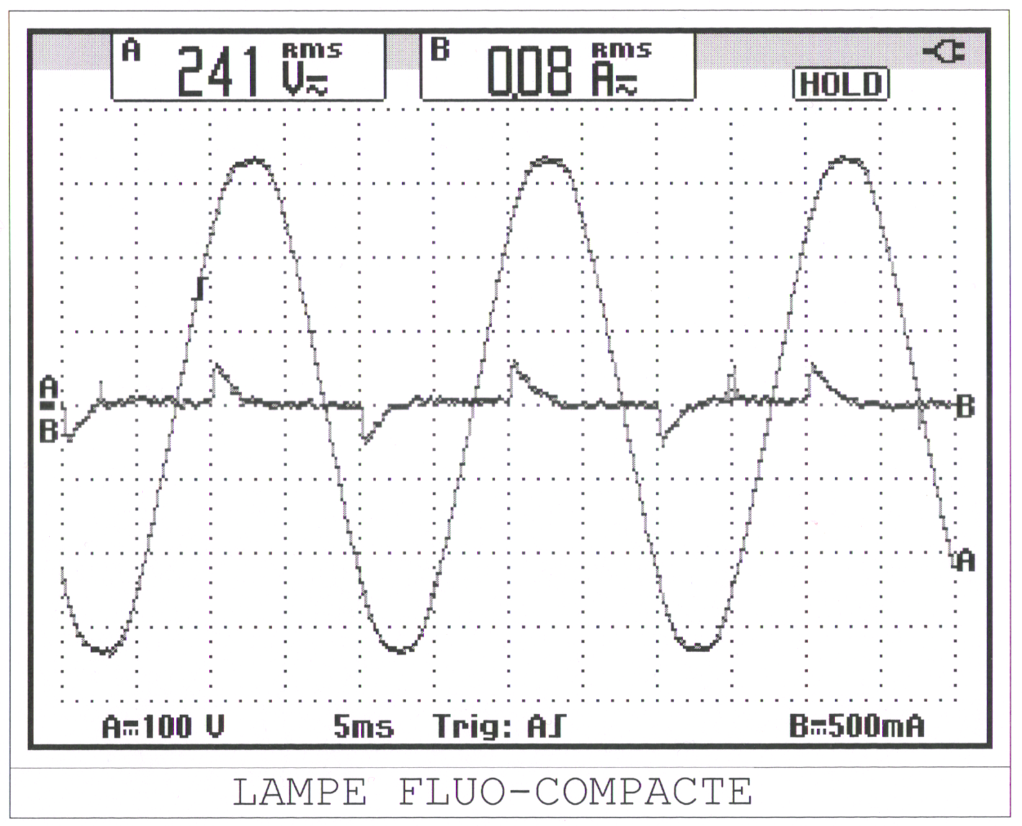

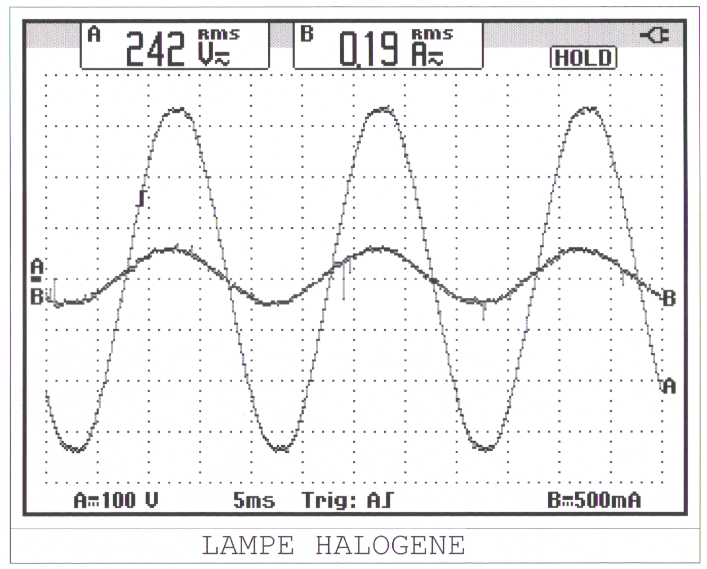

**Pollution harmonique.**

On relève à l’oscilloscope le courant circulant dans une phase d’une lampe fluo-compacte (ampoule à économie d’énergie) comme l’indique le schéma de principe ci-dessous.

On obtient le résultat suivant.

**OSCILLOSCOPE**

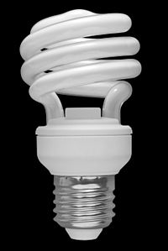

P

N

**Le signal obtenu est alternatif mais il n’est pas sinusoïdal.**

**Analyse du signal**

Les courants qui apparaissent sur le spectre et qui sont supérieur au fondamental sont appelés harmoniques. Des qui le signal est déformé et périodique il y en a.

**FONDAMENTAL :**

**HARMONIQUE DE RANG 1**

F = 1 × 50 Hz

**F = 50 Hz**

**HARMONIQUE**

**DE RANG 3**

F = 3 × 50 Hz

**F = 150 Hz**

**HARMONIQUE**

**DE RANG 5**

F = 5 ×50 Hz

#### F = 250 Hz

t (ms)

t (ms)

t (ms)

t (ms)

*Les sinusoïdes de fréquence multiple à celle du signal sont appelées les* ***HARMONIQUES.***

T = 20

T = 20

*La sinusoïde de fréquence identique à celle du signal est appelée le* ***FONDAMENTAL.***

**I1max**

**I2max**

**I3max**

**Imax**

**I (A)**

**I1 (A)**

**I3 (A)**

I5 (A)

*Le* ***SPECTRE*** *du signal est un diagramme donnant l’amplitude de chaque harmonique en fonction*

*de son rang.*

0 1 2 3 4 5 rangs

0 - 50 - 100 -150 -200 -250 F (Hz)

Amplitude

**SPECTRE**

**I1max**

**I3max**

**I5max**

**SIGNAL RELEVE :**

**F = 50 Hz**

En présence d’harmonique la puissance est véhiculé par le fondamental (signal à 50 Hz ).

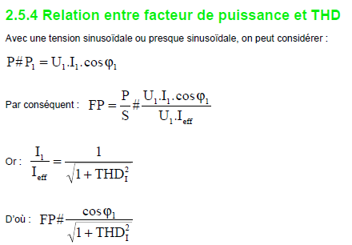Le Facteur de puissance est donné par la relation suivante :



Taux de distorsion harmonique par rapport au fondamental en % , cet indice quantifie le degré de pollution .

Si THD <10% installation peu ou pas pollué

Si10 % <THD <50% installation pollué indentification des charges qui polluent, modifier les réglages ou point de fonctionnement optimal.

Si THD > 50 % installation très polluée des mesures sont à prendre :

Installation de filtre passif ou bien actif.

**Les principaux émetteurs d’harmoniques dans l’habitat**

* Les tubes fluorescents à ballast électronique parmi lesquels les lampes "basse consommation" dites "à économie d'énergie".
* Les appareils électroménagers comportant une alimentation à découpage (téléviseurs, ordinateurs, fours à micro-ondes, ...)
* Les variateurs pour l'éclairage (gradateurs).

**Les effets de la pollution harmonique**

|  |  |
| --- | --- |
| **MATERIEL ELECTRIQUE** | **EFFETS DE LA  POLLUTION HARMONIQUE** |
| **Transformateurs** | *Echauffements supplémentaires.*  *Pertes dans le fer.*  *Risque de saturation.* |
| **Câbles** | *Augmentation des pertes surtout dans le câble de neutre où s’ajoutent les harmoniques de rang 3.* |
| **Electronique de puissance** | *Troubles de fonctionnement.* |
| **Condensateurs** | *Vieillissement prématuré.* |
| **Dispositifs de protection (fusibles, disjoncteurs)** | *Déclenchement intempestif.* |
| **Compteurs d’énergie**  **Appareils de Mesure** | *Erreurs de mesure.*  *RMS Mesure de la valeur efficace dans le cas de signal sinus et à 50 HZ*  *TRMS True Rout mean Square : Mesure de la valeur efficace dans tout les cas de signal non sinus avec composante DC et quelque soit la fréquence.* |
| **Téléviseurs** | *Déformation de l’image et du son.* |
| **GTL** | *Nécessité de blinder les câbles qui véhicule du signal et compartimenter les courant fort et courant faible dans la GTL, pour éviter les interférences (CEM)* |